Lesson 7: Problems in class! (Les problèmes en classe!)

Objectif :

Activité 1 :

Recopie les noms des objets à côté des images.

A GLUE STICK - A HIGHLIGHTER - A RULER - A DIARY - SCISSORS
A RUBBER - A PENCIL - A COPY BOOK - A PENCIL CASE - A PEN
A CORRECTION FLUID - A CORRECTION TAPE MOUSE - COLOURED-PENCILS

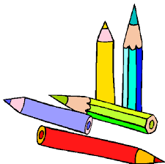 | 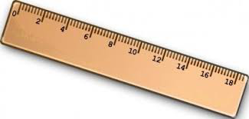 | 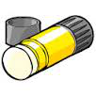 | 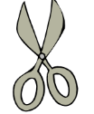
______________________ | ______________________ | ______________________ | ______________________
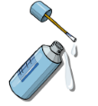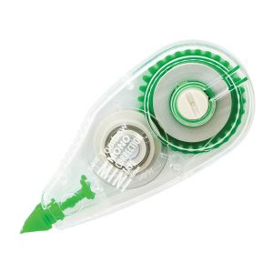 | 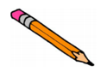 | 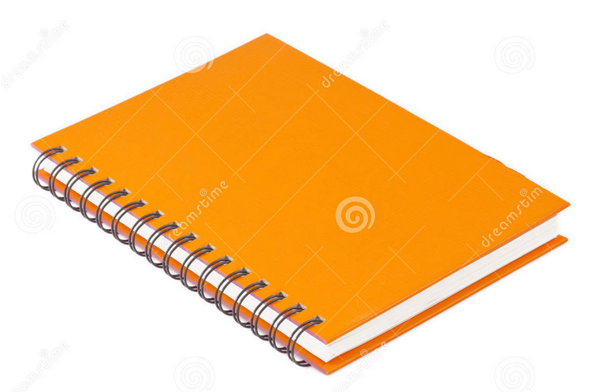 | 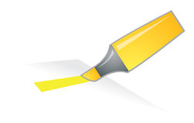
______________________  ______________________ | ______________________ | ______________________ | ______________________
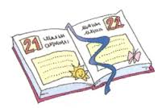 | 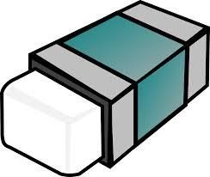 | 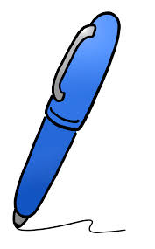 | 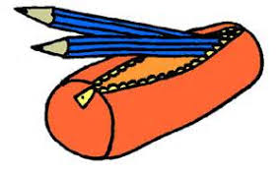
______________________ | ______________________ | ______________________ | ______________________

Activité 2 :

Regarde bien les murs de la salle de classe et retrouve la phrase que tu devras dire si tu as oublié :

…. ton cahier à la maison.
…. de faire tes exercices.
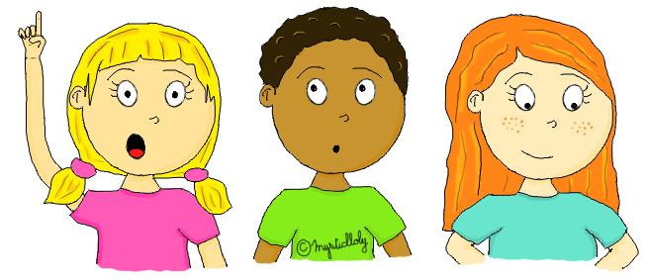
Oops, sorry ! _________________________
____________________________________
Oops, sorry ! _________________________
____________________________________

